FASES REQUERIMIENTO DE SOFTWARE

1. DESCRIPCION GENERAL DEL REQUERIMIENTO 2
2. FASE DE FORMALIZACIÓN 3
3. ANALISIS DE REQUISITOS Y REQUERIMIENTOS 4
5. LEVANTAMIENTO DEL REQUERIMIENTO DETALLADO 8
6. DISEÑO DE LA ARQUITECTURA DE SOLUCION 10

DESCRIPCION GENERAL DEL REQUERIMIENTO

Nombre del Proyecto: | Plataforma Abogabot
Nombre Requerimiento: | Creación de una plataforma para el control, gestión y administraci;on de procesos juridicos en el despacho de abogados. Se deben poder realizar operaciones juridicas, transacciones financieras y de be poder contar con un panel de notificaciones para las alertas de los procesos jurídicos en curso.
Fecha Solicitud: | 18/02/2022
Responsable(s) Solicitud: | George Y. Harshbarger – Gerente del Despacho Harshbarger y Asociados
Dependencia(s) Solicitante: | Área administrativa y de control jurídico.
Responsable Funcional designado por el equipo de desarrollo de software: | Hugo Arturo Arreola Rubio

FASE DE FORMALIZACIÓN

Descripción de la Solicitud – Requerimientos Generales
En el despacho Despacho Harshbarger y Asociados se desean automatizar las demandas de sus clientes, esto lo harán a traves de una página web llenando un formulario. Al momento de llenar el formulario se manda al proceso de pago para finalizar la transacción.
Para dar seguimiento a su demanda, el cliente crea una cuenta en la plataforma y verá el seguimiento de cada una de las actualizaciones del proceso legal. El administrador del sitio recbe la notificación de una nueva demanda y con los datos llenados del formulario se crea automaticamente el documento legal en formato word para empezar el proceso.
El administrador recibe el pago y debe de ser capaz de verlo en un dashboard para ver la cantidad de ingresos recibidos. El administrador actualiza el proceso de la demanda y agrega comentarios en cada paso del proceso. Al usuario le llegan correos de notificación para saber el avance de su proceso.
La página debe de ser responsive para poderla ver desde el celular. La preferncia de colores del cliente es azul marino y blanco.

FIRMAS DE ACEPTACIÓN:

________________________________ _______________________________
George Y. Harshbarger Hugo Arturo Arreola Rubio
Despacho Harshbarger y Asociados LaunchX Operations LLC

ANALISIS DE REQUISITOS Y REQUERIMIENTOS

Fecha Inicio | 18/02/2022 |  | Fecha Final | 25/02/2022
Modelamiento de Negocio
E nel siguiente diagrama se puede ver el flujo del proceso de como se realiza la captutra del proceso juridico, iniciando con los datos iniciales, hasta la parte en donde se culmina el proceso por la sentencia dictada en el juicio.


Términos de Referencia
Alcance de la solución | Describa de forma detallada y clara lo que, SI incluye la solución y lo que NO incluye, especificando hasta donde se pretende llegar con la del requerimiento.
Requerimientos Funcionales y criterios de aceptación y | Defina los requerimientos funcionales y una lista de criterios y expectativas que espera encontrar el usuario final o el dueño del proceso, en la etapa de revisión, validación y verificación, una vez entre en fases de pruebas funcionales.
Requerimientos no Funcionales y de calidad | Describa los requerimientos no funcionales que se deben tener en cuenta para que la solución cumpla con una efectiva ejecución en su entorno y apoyándose con los mínimos atributos de calidad interna y externa descritas en el estándar ISO/IEC 9126-1, si aplica
Requisitos Técnicos | Tipo de Desarrollo | Plataforma Web Responsiva
Requisitos Técnicos | Base de Datos | PostgreSQL v 14.2
Requisitos Técnicos | Lenguaje | NodeJS (Backend)  ReactJS (FrontEnd)

FIRMAS DE ACEPTACIÓN
Nombre | Dependencia | Teléfono | Firma
George Y. Harshbarger | Gerente del Despacho Harshbarger y Asociados | +1 9996543210
Byron G. Baker | Gerente del área juriridca del Despacho Harshbarger y Asociados | +1 9980123456
Hugo Arturo Arreola Rubio |  | +52 5512345678

- FASE DE PLANEACIÓN Y GERENCIA DEL PROYECTO

Responsable |  |  |  |  | Fecha
Plan estratégico de fases del proyecto
N° | Nombre Etapa | Actividad |  | Rol Responsable |  | Fecha Inicio | Fecha Fin | Comentarios
1 | Levantamento de requerimientos | Reunión con los gerentes encargados de las áreas juridicas |  | Project Manager |  | 18/02/2022 | 25/02/2022
2 | Stack Tecnológico | Definición del stack tecnológico a usar para el desarrollo, funcionamiento y despliegue de la plataforma |  | Líder Técnico |  | 26/02/2022 | 01/03/2022
3 | Generación del esquema de la base de datos | Bosquejo y diseño de la base de datos para la plataforma |  | DB Admin |  | 02/03/2022 | 08/03/2022
4 | Generación de pantallas y esquema general de la aplicación | Diseño de las pantallas del sistema para UX/UI |  | Diseñador gráfico |  | 02/03/2022 | 08/03/2022
4 | Módulo Login | Desarrollo de las funciones del módulo de login |  | FullStack Developers |  | 09/03/2022 | 11/03/2022
5 | Módulo Demandas | Desarrollo de las funciones del módulo de demandadas |  | FullStack Developers |  | 11/03/2022 | 14/03/2022
6 | Pruebas modulo Login y Demandas | Creación de matrices de prueba para probar los módulos |  | Tester Engineer |  | 15/03/2022 | 16/03/2022
7 | Módulo Generador Documentos | Desarrollo de las funciones del módulo de generador de documentos |  | FullStack Developers |  | 17/03/2022 | 19/03/2022
8 | Módulo Pagos | Desarrollo de las funciones del módulo de pagos |  | FullStack Developers |  | 17/03/2022 | 19/03/2022
9 | Pruebas Modulo Generador Documentos y Pagos | Creación de matrices de prueba para probar los módulos |  | Tester Engineer |  | 20/03/2022 | 21/03/2022
10 | Módulo Notificaciones | Desarrollo de las funciones del módulo de notificaciones |  | FullStack Developers |  | 23/03/2022 | 26/03/2022
11 | Modulo Envio Correos | Desarrollo de las funciones del módulo de envio de correos |  | FullStack Developers |  | 23/03/2022 | 26/03/2022
12 | Pruebas Módulo Notificaciones y Correos | Creación de matrices de prueba para probar los módulos |  | Tester Engineer |  | 27/03/2022 | 28/03/2022
13 | Creación de cuentas | Creación de credenciales de los usuarios que van a usar el siistema |  | DB Admin |  | 29/03/2022 | 29/03/2022
14 | Capacitación a usuarios del sistema | Capacitación a personal del despacho para uso de la plataforma |  | Líder Técnico / Project Manager |  | 01/04/2021 | 04/04/2021
15 | Prueba general del sistema | Creación de matrices de prueba para probar los módulos |  | Tester Engineer / Usuarios Finales |  | 05/04/2022 | 05/04/2022
16 | Despliegue de la plataforma en ambiente prod | Generar pipeline para despliegue de la aplicación en ambiente prod |  | Devops Enginner |  | 06/04/2022 | 06/04/2022
17 | Prueba piloto con usuarios y datos reales | Comienzo de operaciones |  | Usuarios Finales |  | 07/04/2022 | 07/04/2022
18 | Soporte de mejoras y/o detalles encontrados | Detección de errores encontrados y correcicón de los mismos |  | FullStack Developers |  | 07/04/2022 | 21/04/2022
19 | Capacitación técnica | Capacitación a personal técnico del despacho para poder adminsitrar la plataforma y darle mantenimiento |  | Lider Técnico |  | 22/04/2022 | 25/04/2022
20 | Entrega de memorias técnicas y manuales de usuario | Entrag de documentos finales y cierre del proyecto |  | Project Manager |  | 26/04/2022 | 26/04/2022
Diagrama de planeación


NOTA: Las fechas de planeación establecidas en este documento son aproximadas y estarán sujetas a modificaciones que surjan por control de cambios u otros factores.

DISEÑO DE LA ARQUITECTURA DE SOLUCION

Vista Lógica
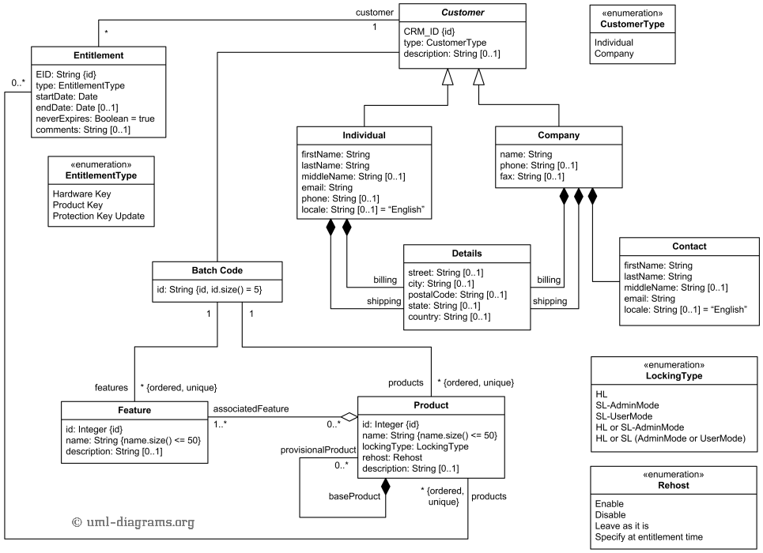

Vista de Implementación

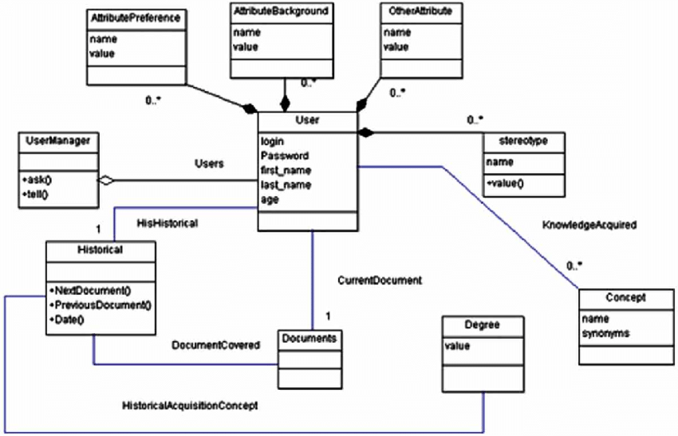

Vista de Proceso

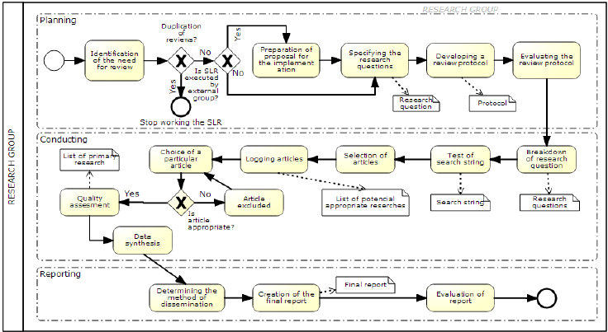

Vista Física

